一、学生需要填写内容及要求
1. 申请人情况说明
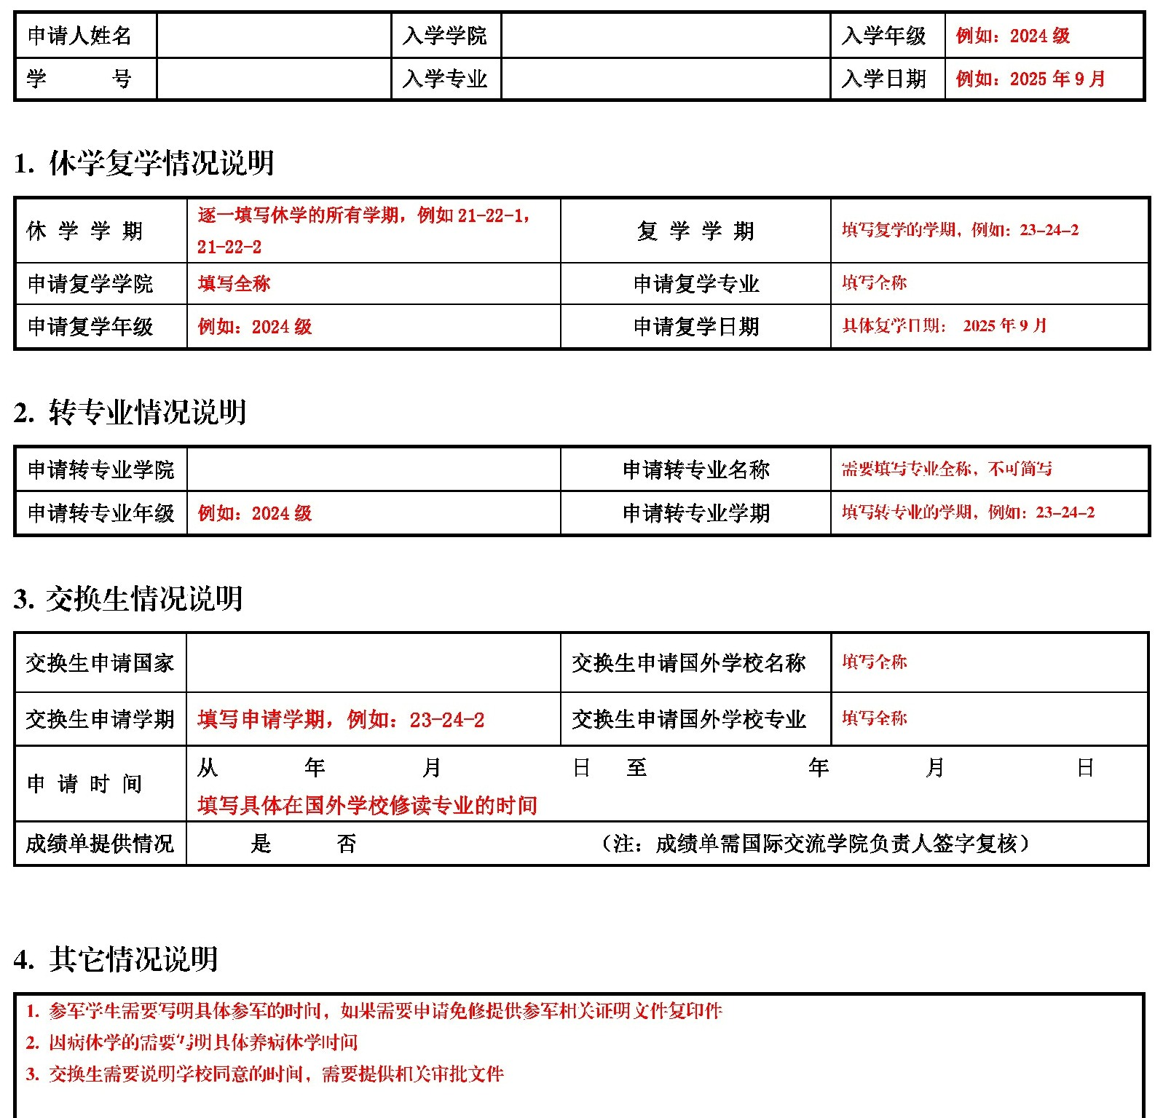

2. 课程学分认定
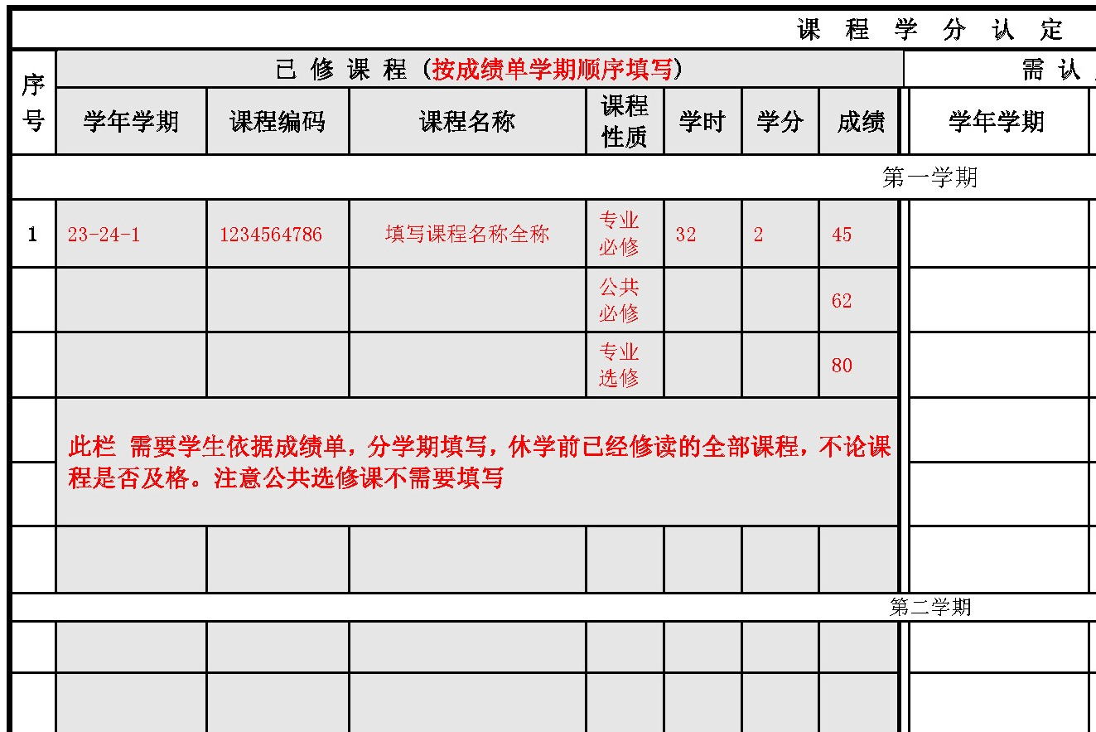

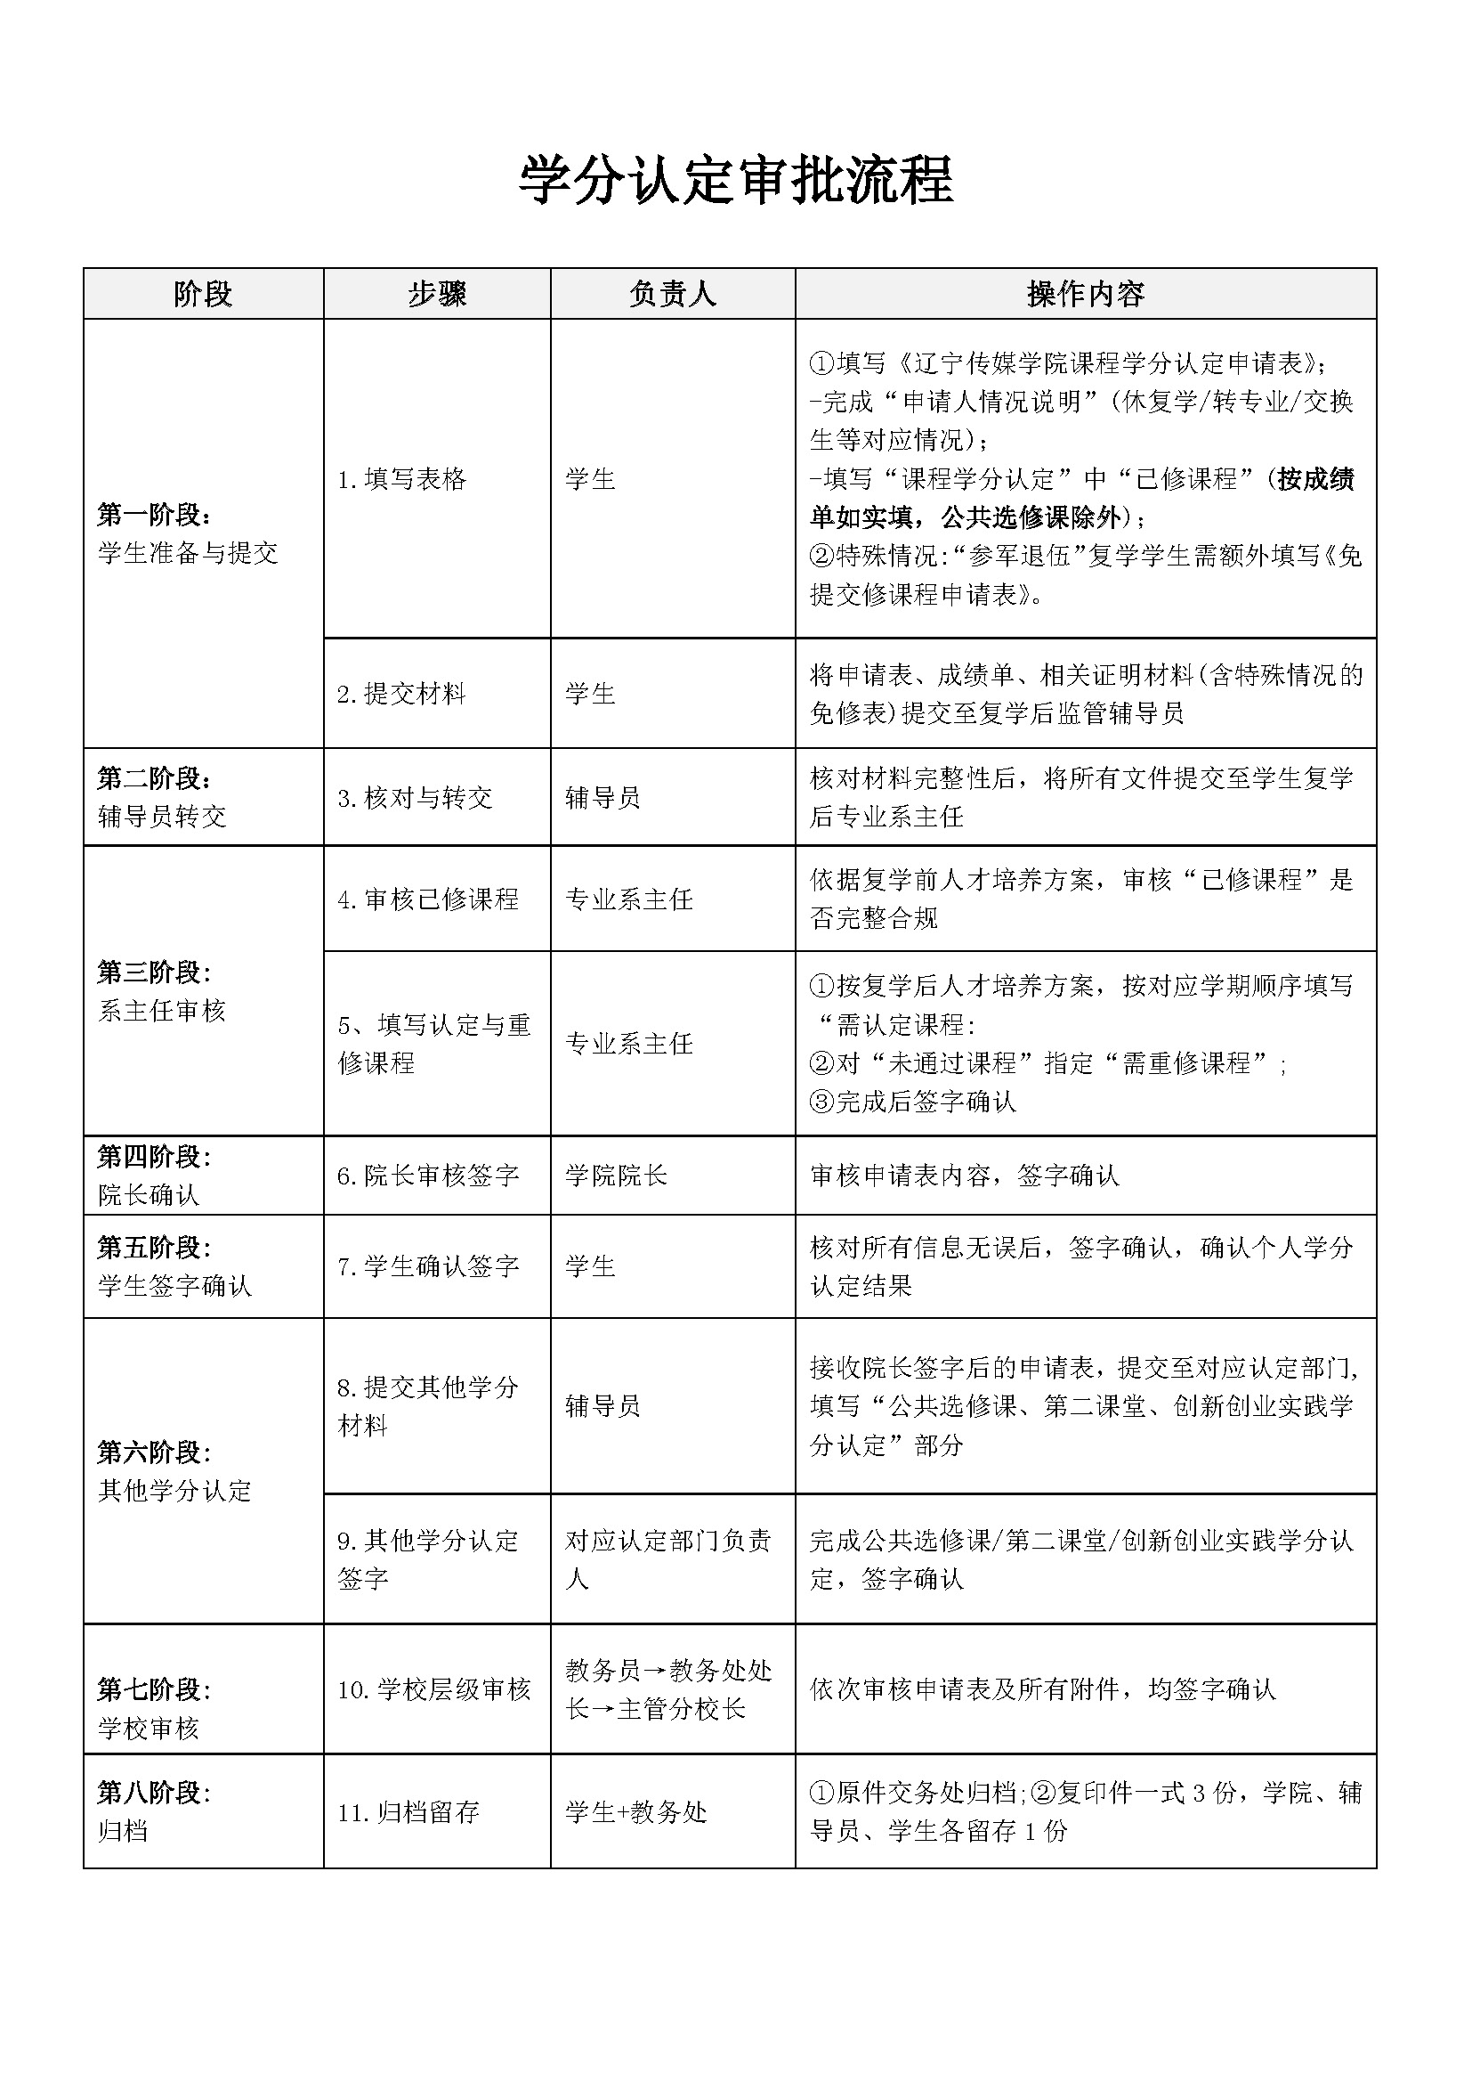

辽宁传媒学院课程学分认定申请表
一、申请人情况说明
申请人姓名 |  | 入学学院 |  | 入学年级
学 号 |  | 入学专业 |  | 入学日期

1. 休学复学情况说明
休 学 学 期 | 逐学期填写，例如21-22-1，21-22-2 | 复 学 学 期
申请复学学院 |  | 申请复学专业
申请复学年级 |  | 申请复学日期

2. 转专业情况说明
申请转专业学院 |  | 申请转专业名称
申请转专业年级 |  | 申请转专业学期

3. 交换生情况说明
交换生申请国家 |  |  | 交换生申请国外学校名称
交换生申请学期 |  |  | 交换生申请国外学校专业
申 请 时 间 | 从 | 年 月 日 |  | 至 | 年 月 日
成绩单提供情况 | 是 否 （注：成绩单需国际交流学院负责人签字复核）

4. 其它情况说明

二、课程学分认定
需认定课程专业人才培养方案版本及名称： 与教务系统人才培养方案名称保持一致
课 程 学 分 认 定
序号 | 已 修 课 程 (按成绩单学期顺序填写) |  |  |  |  |  |  |  |  |  |  |  |  |  | 需 认 定 课 程（按对复学年级人才培养方案学期顺序填写） |  |  |  |  |  |  |  |  |  |  |  | 说明  专业选修已开课  /模块方向课
序号 | 学年学期 |  |  | 课程编码 |  | 课程名称 |  | 课程性质 | 学时 |  | 学分 |  | 成绩 |  | 学年学期 |  |  | 课程编码 |  | 课程名称 |  | 课程性质 | 学时 |  | 学分
第一学期
第二学期
第三学期
第四学期
第五学期
第六学期
 | 可添加
对应序号 |  | 学分认定情况说明：
未通过课程 |  |  |  |  |  |  |  |  |  |  |  |  |  |  |  | 需重修课程
学年学期 |  |  | 课程编码 |  | 课程名称 |  | 课程性质 |  |  | 学时 |  | 学分 |  | 成绩 |  | 开课单位 | 学年学期 |  | 课程编码 |  | 课程名称 |  |  | 课程性质 |  | 学时 |  | 学分

学院意见
认定学院系主任审核意见：  签 字： | 认定学院院长审核意见：  签 字：

三、公共选修课、第二课堂、创新创业实践学分认定
 | 公共选修课 |  | 第二课堂 |  | 创新创业实践
 | 已修学分 | 需要修读学分 | 已修学分 | 需要修读学分 | 已修学分 | 需要修读学分
学分
认定部门负责人签字
学生签字确认：

日期 ： 年 月 日

四、学校审核意见：
认定学分教务员审核意见： | 教务处处长审核意见：
签 字： | 签 字：
主管分校长意见：

签 字：
本表格原件交教务处归档留存，复印件一式3份，学院、辅导员、学生各一份。

